常州市教育系统师德专题教育“六大行动”——专题学习材料

前黄中心小学师德建设学习记载表
姓 名 | 杨青亚 | 日 期 | 2021.8.27
主 题 | 深刻理解习近平总书记关于教育的重要论述核心思想和精髓要义（内容见教研群文件夹）
内容摘要
习近平总书记关于教育的重要论述的重大意义
习近平总书记关于教育的重要论述坚持以理论创新引领实践创新，开辟了理论指导实践新境界，具有深刻的思想内涵。深刻领会习近平总书记关于教育的重要论述的重大意义、思想内涵和精神实质，对于我们落实立德树人根本任务，坚持道路自信、理论自信、制度自信、文化自信，增强民族文化自信和价值观自信，培育和践行社会主义核心价值观，实现中华民族伟大复兴中国梦，建设中国特色社会主义教育理论体系，推进教育现代化，办好人民满意的教育，都具有长远的战略意义和重要的时代价值。一是政治意义。习近平总书记关于教育的重要论述指明了我国教育发展的方向和道路。习近平总书记强调，“我国是中国共产党领导的社会主义国家，这就决定了我们的教育必须把培养社会主义建设者和接班人作为根本任务”。习近平总书记提出“四个服务”，即坚持教育为人民服务、为中国共产党治国理政服务、为巩固和发展中国特色社会主义制度服务、为改革开放和社会主义现代化建设服务。这是教育工作必须遵循的基本原则和方向目标。二是理论意义。习近平总书记关于教育的重要论述揭示了教育发展的本质和规律。理论是实践的先导。习近平总书记关于教育的重要论述是中国特色社会主义教育理论的最新成果，深化了我们对教育发展规律的认识，开辟了马克思主义教育理论和实践发展的新境界，完善了中国特色社会主义教育理论体系。一是着眼历史和未来的演进，既有对中华优秀历史文化传统包括教育传统的继承，也有对新时代教育发展方向和前进路径的深刻把握；二是着眼中国与世界的发展，既强调扎根中国大地走适合自己的教育发展道路，又强调扩大教育对外开放吸收世界上先进的办学治校经验；三是着眼个人价值和社会价值的统一，既强调通过教育实现个人成长成才全面发展，又强调培养担当民族复兴大任的时代新人。三是实践意义。习近平总书记关于教育的重要论述提出了教育发展的根本要求和方法。习近平总书记关于教育的重要论述对以人民为中心发展教育，建设教育强国，加快推进教育现代化，优先发展教育，办好思政课，加强体育美育劳动教育，发展好高等教育、基础教育、职业教育，加强教师队伍建设，构建终身学习体系，教育对外开放等作出了深刻阐释。这些是我们做好教育工作的根本要求，也是我们遵循教育规律、破解发展难题、推动教育改革发展的总依据、总遵循、总方针，是发展具有中国特色、世界水平的现代教育的根本指针。
学习心得
这一系列“强国”集合体，基础在教育、在人才。实现中华民族伟大复兴、把我国建成富强民主文明和谐美丽的社会主义现代化强国是我们的伟大使命。巩固和发展社会主义制度，还需要一个很长的历史阶段，需要我们几代人、十几代人，甚至几十代人坚持不懈地努力奋斗。“培养担当民族复兴大任的时代新人”是教育必须肩负的崇高责任。

常州市教育系统师德专题教育“六大行动”——专题学习材料

前黄中心小学师德建设学习记载表
姓 名 | 杨青亚 | 日 期 | 2021.8.27
主 题 | 新时代中小学教师职业行为十项准则（内容见教研群文件夹）
内容摘要
一、坚定政治方向。坚持以习近平新时代中国特色社会主义思想为指导，拥护中国共产党的领导，贯彻党的教育方针；不得在教育教学活动中及其他场合有损害党中央权威、违背党的路线方针政策的言行。
二、自觉爱国守法。忠于祖国，忠于人民，恪守宪法原则，遵守法律法规，依法履行教师职责；不得损害国家利益、社会公共利益，或违背社会公序良俗。
三、传播优秀文化。带头践行社会主义核心价值观，弘扬真善美，传递正能量；不得通过课堂、论坛、讲座、信息网络及其他渠道发表、转发错误观点，或编造散布虚假信息、不良信息。
四、潜心教书育人。落实立德树人根本任务，遵循教育规律和学生成长规律，因材施教，教学相长；不得违反教学纪律，敷衍教学，或擅自从事影响教育教学本职工作的兼职兼薪行为。
五、关心爱护学生。严慈相济，诲人不倦，真心关爱学生，严格要求学生，做学生良师益友；不得歧视、侮辱学生，严禁虐待、伤害学生。
六、加强安全防范。增强安全意识，加强安全教育，保护学生安全，防范事故风险；不得在教育教学活动中遇突发事件、面临危险时，不顾学生安危，擅离职守，自行逃离。
七、坚持言行雅正。为人师表，以身作则，举止文明，作风正派，自重自爱；不得与学生发生任何不正当关系，严禁任何形式的猥亵、性骚扰行为。

学习心得
我们要爱岗敬业，要热爱教育、热爱学校，树立坚定的教育事业心。只有我们真正做到甘愿为实现自己的社会价值而自觉投身这种平凡工作，对教育事业心存敬重，甚至可以以苦为乐，以苦为趣，才能产生巨大的拼搏奋斗的动力。

常州市教育系统师德专题教育“六大行动”——专题学习材料

前黄中心小学师德建设学习记载表
姓 名 | 杨青亚 | 日 期 | 2021.8.27
主 题 | 观看电视纪录片《为了和平》，电视专题片《人民的小康》《百年风华》《红船》，电视剧《跨过鸭绿江》《山海情》及《光荣与梦想》《觉醒年代》《大决战》《功勋》等“献礼中国共产党成立100周年”重点剧目，针对其中一部写自己的观后感，并附1-2张观看情况的照片。
《 为了和平 》剧情介绍
这时的新中国成立刚刚一周年，在政治经济军事和外交等各个方面仍然困难重重，我们伟大的祖国还处在艰难时期。抗美援朝的前线上，广大志愿军在粮食和衣服补给相当困难的情况下，仍旧保持高昂的革命热情和强大的战斗力，不惧艰险勇往直前浴血奋战不怕牺牲。在战斗中涌现了大批的战斗英雄，有抱炸药冲敌阵与敌同归于尽的杨根思；有挺胸膛堵枪眼视死如归的黄继光；有志愿军第一人领袖之子毛岸英……?他们抛头颅，洒热血，这种忠于祖国视死如归的大无畏精神极大地鼓舞着广大战士，也有力地震慑了敌人，同时也重重的震撼了我的心灵。
中国人民志愿军在抗美援朝战争中，发扬高度的爱国主义精神、革命英雄主义精神和国际主义精神，他们是“最可爱的人”。是他们用宝贵的生命，顽强的毅力，视死如归的精神换来我们今天来之不易的幸福生活。作为新时代的中学生，祖国的未来，我们应该肩负起我们的责任。好好学习，掌握渊博的知识，学习先进的技能，树立责任感，具有凝聚力，时刻准备着报效祖国，成为最有用的人。我很喜欢林肯说过的一句话“每个人都应该有这样的信心：人所能负的责任，我必能负；人所不能负的责任，我亦能负。如此，你才能磨炼自己，求得更高的知识而进入更高的境界。”
古往今来，有无数像志愿军战士那样的人，在祖国危难时刻不惧艰险，挺身而出。而今天，在中国抗击疫情的战斗中，有一个名字，每一次听到都会觉着有了他就有了主心骨，就会满怀希望，就看到了光明，他就是钟南山院士，我们敬爱的钟爷爷，一位84岁高龄的老人。他曾在2017年前击退了肆虐的非典。2020年，他肩负着全民族的希望，义无反顾奔赴武汉，与病毒赛跑，与生命赛跑。自己扛住危险，把安全带给全国人民。他是伟大的“逆行者”，他是我们的超级英雄，坚定而无敌。可是我们的钟爷爷也会累，国之危难让他忧心忡忡，艰巨的工作让他满是疲惫。网上有这样一张照片：在赶往武汉的列车上我们敬爱的钟老睡着了，灯光照着他早已花白的头发，那饱经风霜的脸上眉头紧锁。他的眼镜还架在脸上，电脑屏幕仍然是工作状态。这张照片让全国人民心疼这位平凡而又伟大的老人。
观后感
富裕的生活，让现代的中学生迷失了自己，不知道到底学习是为了什么？今天，我们的偶像用实际行动为我们回答了这个问题——为了国家，为了国家面临危险时，我们有能力尽自己的一份力，这才是我们学习的信仰，也是我们每个人存在的意义。目标在远大，也要从小事做起。我们要认真上好每一节课，整理好每一条笔记，严谨对待每一道题……前有周总理“为中华之崛起而读书”，今有我们“为中华安全而读书”。刻苦学习，终有一日我们也能像我们的偶像那样报效祖国。
插入观看重点剧目照片1-2张（规格：横向；长，15厘米；宽，按比例缩放）
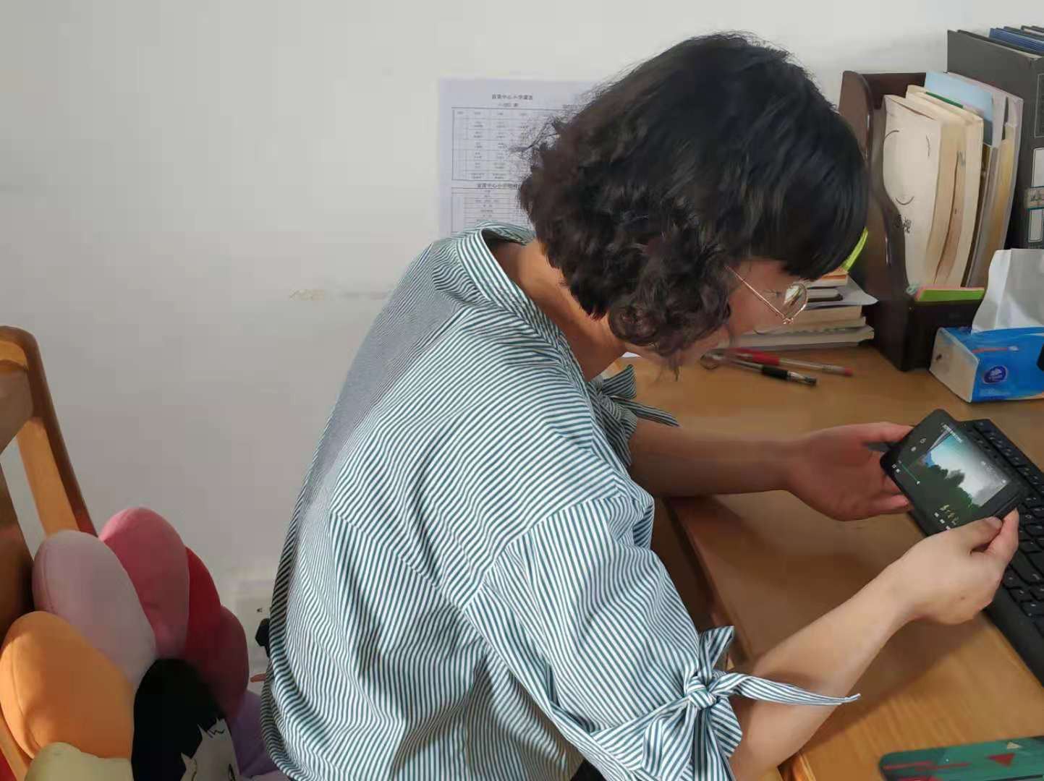
图1：

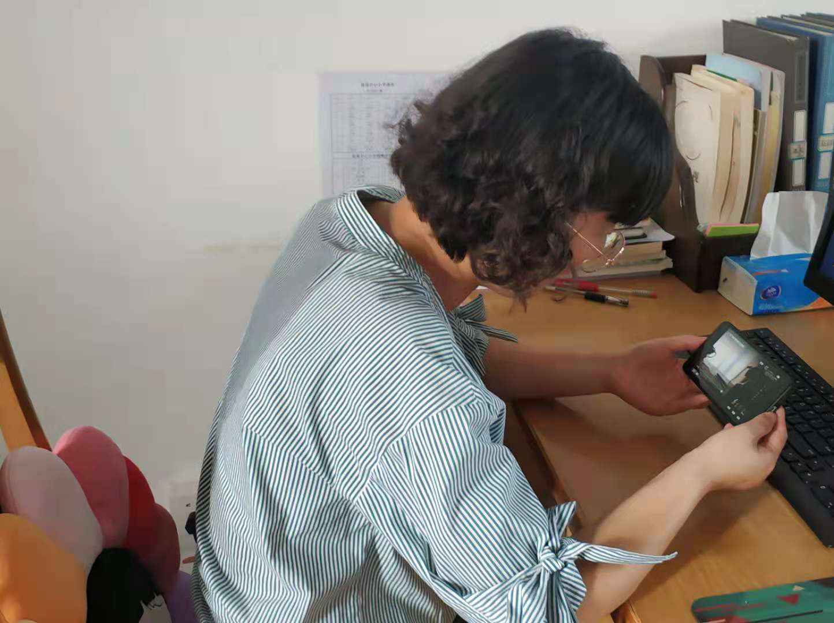
图2：

